GE GIS Set Waschtisch für Standarmatur 1 WZ-Strecke, UP-Absperrv. u. T-St.

Geberit

Eigenschaften

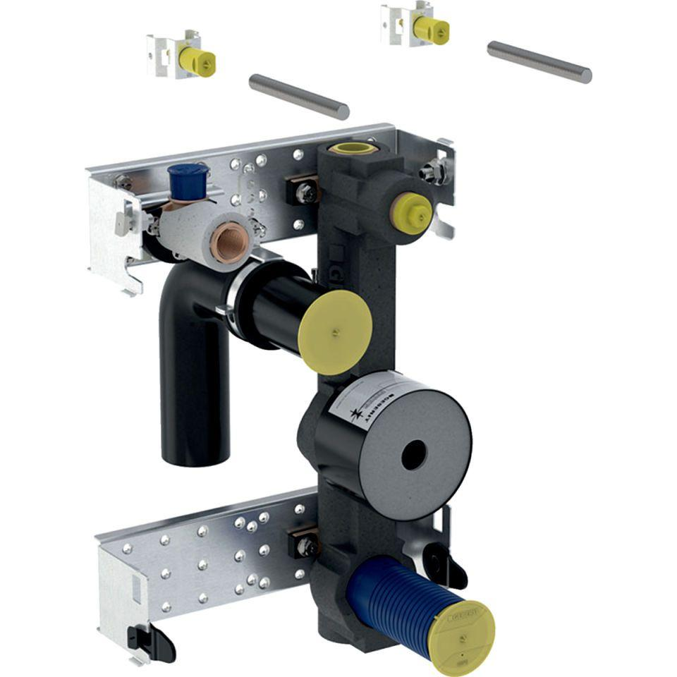

GTIN:

4025410907042

HAN:

461172001

Produkt

Installationsblock/Installationsmodul